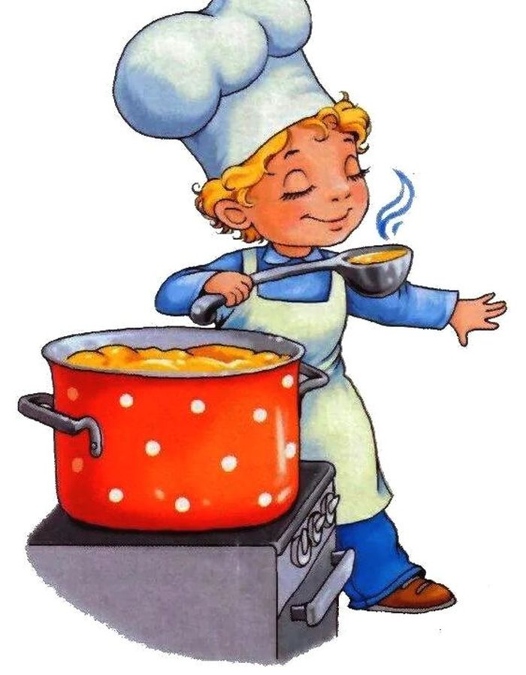

Меню 17октября 2022г
1 | выход фактический | калорийность | Стоимость блюда
ЗАВТРАК
Каша ячневая с молочная с маслом | 185гр | 105 | 16,66
Чай с сахаром лимоном | 200гр | 66,9 | 3,03
Хлеб | 30гр | 40 | 1,35
Обед:
Макаронные отварные | 180гр | 148 | 23,83
Нагетсы куриные, соус томатный | 110гр | 169,71 | 43,68
Хлеб пшеничный | 40 | 72,4 | 1,46
Хлеб ржаной | 40гр | 69,6 | 1,46
Чай с сахаром лимоном | 200гр | 61 | 1,86
 |  | 732,61 | 93,33

